Vendredi 14 mars 2025 CM1/CM2

CM 22 V

Friday 14th march

8h45 : Accueil

Appel, appel cantine, mot du jour : la cataracte (nature)

8h45 : Anglais Rituel

Contrôle Vocabulary 7 (interrogation orale)

8h50 : Calcul mental CM1

Obj : Multiplier par 25,50 Leçon CM4

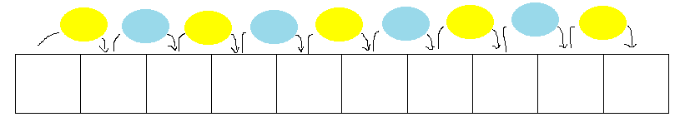Echauffement : Complète.

: 4

x 100



x 25

x 100

: 4

120 **30 3 000**

408 **102 10 200**



x 50

x 100

: 2

x 100

: 2

430 **215 21 500**

740 **370 37 000**

Calcul automatisé :

108 x 25 = **2 700** 228 x 25 = **5 700** 208 x 25 = **5 200** 428 x 25 = **10 700**

432 x 25 = **10 800** 160 x 25 = **4 000** 888 x 25 = **22 200** 780 x 25 = **19 500**

788 x 25 = **19 700** 408 x 25 = **10 200** 484 x 50 = **24 200** 688 x 50 = **34 400**

488 x 50 = **24 400** 648 x 50 = **32 400** 400 x 50 = **20 000** 396 x 50 = **19 800**

628 x 50 = **31 400** 948 x 50 = **47 400** 168 x 50 = **8 400** 448 x 50 = **22 400**

Problème : En faisant un petit pas, Maxime parcourt 50 cm. Quelle distance Maxime parcourt-il en faisant 32 petits pas ?

**En faisant 32 petits pas, Maxime parcourt 1 600 cm.**

Calcul réfléchi : Comptes mystérieux

🡺 Je pense à un nombre, je le divise par 4 et je le multiplie par 100 et j’obtiens 25 000. Je pense à quel nombre ? **1 000**

🡺Je pense à un nombre, je le multiplie par 50 et j’obtiens 11 100. Je pense à quel nombre ? **222**

Problème : Hier, Maya est allée à la poste : elle a acheté 64 timbres à 25 centimes. Combien Maya a-t-elle payé pour ses timbres ?

**Pour ses timbres, Maya a payé 1 600 centimes.**

Clap : 168 x 25, 92 x 25, 60 x 25, 148 x 50, 280 x 50 🡺 **4 200, 2 300, 1 500, 7 400, 14 000**

8h50 : Calcul mental CM2

Obj : Evaluation : Multiplier par 0,1 ; 0,01 ; 0,001,10 ,100, 1000 Leçon CM5  
Calcul automatisé :

7,2 x 10 = **72** 7,9 x 1 000 = **7 900** 81 x 0,01 = **0,81** 55 x 100 = **5 500**

8,4 x 100 = **840** 97 000 x 0,001 = **97** 6 800 x 0,1 = **680** 571 x 1 000 =**571 000**

60 x 0,1 = **6** 4 500 x 0,1 = **450** 680 x 10 = **6 800** 706 x 100 =**70 600**

924 x 0,01 = **9,24** 3 004 x 0,01 = **30,04**720 x 100 = **72 000** 6 700 x 0,1 = **670**

8,82 x 100 = **882** 9,23 x 10 = **92,3** 587 000 x 0,001 = **587** .401 x 0,01 = **4,01**

Problème 1 : Irène achète 10 jeans pour 758 €. Combien coûte un jeans ?

**Un jeans coûte 75,8 €.**

Problème 2 : À chaque fois qu’il fait un pas, Simon avance de 0,1 m. Quelle distance Simon parcourt-il quand il effectue 27 pas ?

**Simon parcourt une distance de 2,7 m.**

Problème 3 : Dans sa tirelire, Ava a trouvé 42 pièces de 0,10 euros.

Combien d’euros Ava a-t-elle dans sa tirelire ?

**Ava a 4,20 euros dans sa tirelire.**

Clap : 0,12 x 1 000, 154 x 0,01, 123 x 0,001, 4,15 x 1 000, 5,1 x 10 🡺 **120, 1,54, 0,123, 4 150, 51**

9h05 : Calcul en ligne CM2

Leçon CL4

Décomposition additive ou soustractive de l’un des facteurs et

associativité : On décompose par une addition ou une soustraction l’un des facteurs pour faciliter l’opération.

9h05 : Calcul en ligne CM1

Leçon CL4

Décomposition additive ou soustractive de l’un des facteurs et

associativité : On décompose par une addition ou une soustraction l’un des

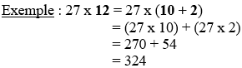facteurs pour faciliter l’opération.

12 x 45 =

**(10 + 2) x 45 =**

**450 + 90 = 540**

12 x 43 =

**(10 + 2) x 43 =**

**430 + 86 = 516**

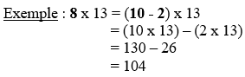

44 x 15 =

**(10 + 5) x 44 =**

**440 + 220 = 660**

32 x 14 =

**(10 + 4) x 32 =**

**320 + 128 = 448**

42 x 15 =

**(10 + 5) x 42 =**

**420 + 210 = 630**

34 x 14 =

**(10 + 4) x 34 =**

**340 + 136 = 476**

8 x 22 =

**(10 - 2) x 22 =**

**220 - 44 = 176**

15 x 8 =

**(10 - 2) x 15 =**

**150 - 30 = 120**

9 x 22 =

**(10 - 1) x 22 =**

**220 - 22 = 198**

16 x 8 =

**(10 - 2) x 16 =**

**160 - 32 = 128**

9h15 : Français : Dictée préparée n°21

Obj : Savoir écrire sans erreur un texte préparé La casquette de Paul

Paul est un petit garçon timide et peu coquet, mais pour distraire ses camarades et forcer leur admiration, il prépare avec Mathilde un petit tour qu’ils joueront là, aujourd’hui, à l’heure de la récréation. Ainsi, Paul et Mathilde récupèrent une casquette blanche toute simple dans le placard de Mathilde. Puis, ils vont la transformer eux-mêmes pour la rendre magnifique. Ainsi, ils la peignent en vert. Ensuite, sur celle-ci, ils collent une douzaine d’étoiles rouges. Quand la cloche sonne, Paul, très fier et l’air satisfait, la porte sur le côté. Tous ses camarades accourent et sont en admiration devant son somptueux couvre-chef.

Exercice sur la dictée préparée n°21 CM1 :

I / Souligne les verbes au futur et leur sujet :

La casquette de Paul

Paul est un petit garçon timide et peu coquet, mais pour distraire ses camarades et forcer leur admiration, il prépare avec Mathilde un petit tour qu’ils joueront là, aujourd’hui, à l’heure de la récréation. Ainsi, Paul et Mathilde récupèrent une casquette blanche toute simple dans le placard de Mathilde. Puis, ils vont la transformer eux-mêmes pour la rendre magnifique. Ils la peignent en vert. Ensuite, sur celle-ci, ils collent une douzaine d’étoiles rouges. Quand la cloche sonne, Paul, très fier et l’air satisfait, la porte sur le côté. Tous ses camarades accourent et sont en admiration devant son somptueux couvre-chef.

II/ Donne la nature des mots soulignés dans le texte :

Paul : **Nom propre**  Garçon : **Nom commun**

Camarades : **Nom commun**  Est : **Verbe**

Et: **Conjonction de coordination** Sur : **Préposition**

9h30 : Français : Dictée préparée n°0

9h15 : Opérations

Obj : Connaître les techniques opératoires

Evaluation C1/C2/C3

9h35 : Français : Dictée préparée n°21

Obj : Savoir écrire sans erreur un texte préparé

L’anniversaire de Samuel

Nous avons fêté les quatre ans de Samuel. Ce petit bonhomme poussa un cri de joie en voyant arriver tous les paquets dans les bras de sa mère. Il avait surveillé tout le repas les invités pour savoir quand on lui offrirait ses précieux cadeaux. Quand il ouvrit ses présents, un grand malheur arriva. Il n’y avait pas les crayons que Samuel attendait pour colorier ses jolis paysages. Il avait reçu des clés en plastique qui faisaient un drôle de bruit, quelques sous et beaucoup d’habits. Franchement, sa maman n’avait rien compris.

Exercice sur la dictée préparée n°21 CM2 :

I / Souligne les participes passés dans le texte :

L’anniversaire de Samuel

Nous avons fêté les quatre ans de Samuel. Ce petit bonhomme poussa un cri de joie en voyant arriver tous les paquets dans les bras de sa mère. Il avait surveillé tout le repas les invités pour savoir quand on lui offrirait ses précieux cadeaux. Quand il ouvrit ses présents, un grand malheur arriva. Il n’y avait pas les crayons que Samuel attendait pour colorier ses jolis paysages. Il avait reçu des clés en plastique qui faisaient un drôle de bruit, quelques sous et beaucoup d’habits. Franchement, sa maman n’avait rien compris.

II/ Donne la nature des mots soulignés dans le texte :

Samuel : **Nom propre**  Bonhomme : **Nom commun**

Petit : **Adjectif qualificatif**  Il : **Pronom personnel**

Précieux : **Adjectif qualificatif** Franchement : **Adverbe**

9h35 : Opérations

Obj : Connaître les techniques opératoires

Evaluation C1/C2/C3

10h15 : Apprendre à écrire des mots courants CM1/CM2

CM1 : un choix, une grappe, remplacer, remuer, troubler

CM2 : frais, violent, sien, un poil, peindre

10h20 : Mathématiques : T’en souviens-tu ?

Obj : Mobiliser ses acquis

Compagnon Maths

Leçon G5

10h20 : Mathématiques : T’en souviens-tu ?

Obj : Mobiliser ses acquis

Compagnon Maths

Leçon G9

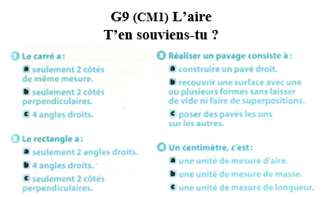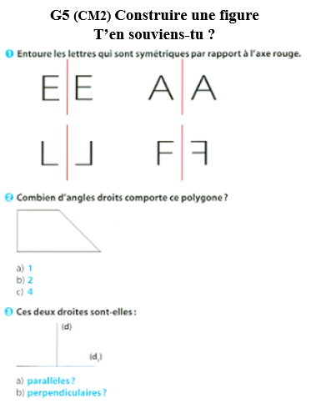

10h25 : Géométrie rapide

CM1 : La carte au trésor Europe 3

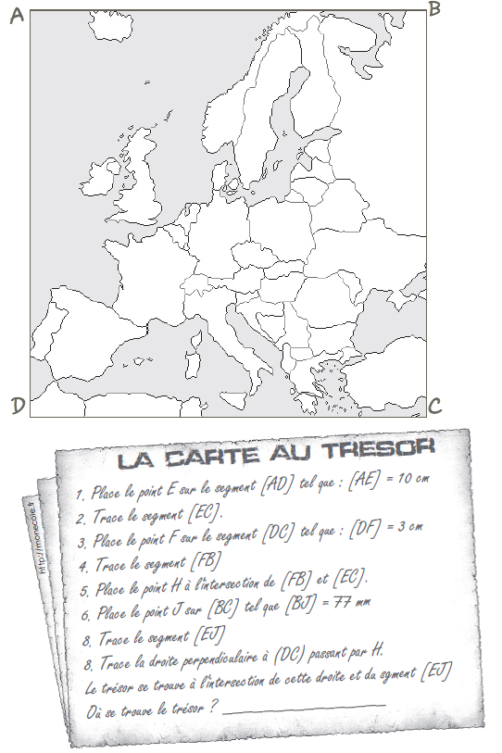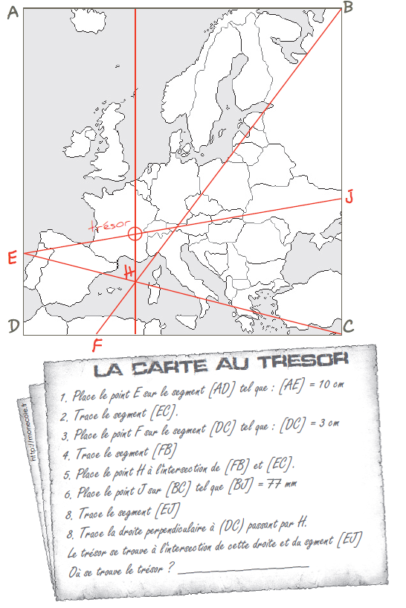

**En France**

CM2 : La carte au trésor Europe 4

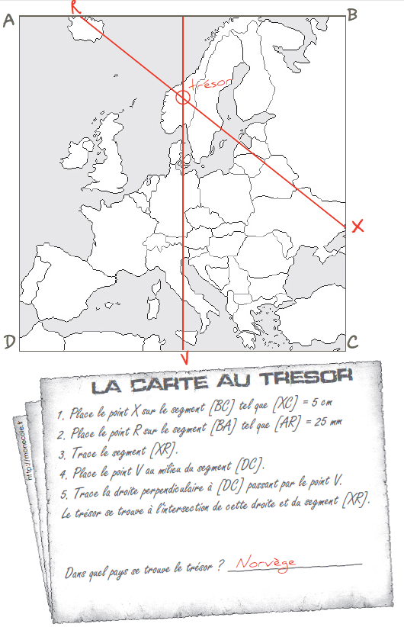

10h30 : RECREATION APQ

10h45 : Vocabulaire

Obj : Savoir différencier deux mots d’après le contexte, les homonymes

Observation réfléchie de la langue française(La balle aux mots)

Exercices 2,5,7,8,9 p 74,75

Leçon V10 suite Fiche de révision

10h45 : Vocabulaire

Obj : Savoir différencier deux mots d’après le contexte, les homonymes

Observation réfléchie de la langue française(La balle aux mots)

Exercices 1,2,3 p 161

Leçon V10

Leçon V13

Fiche de révision

11h15 : Français : Lecture compréhension

Obj : Lire un texte court et savoir répondre à des questions simples

Lecture documentaire fiche : Animaux ou Ecologie (suivant avancement des enfants)

11h45 : REPAS

13h30 : Fluence troisième lecture.

13h35 : Je lis, je comprends CM1/CM2

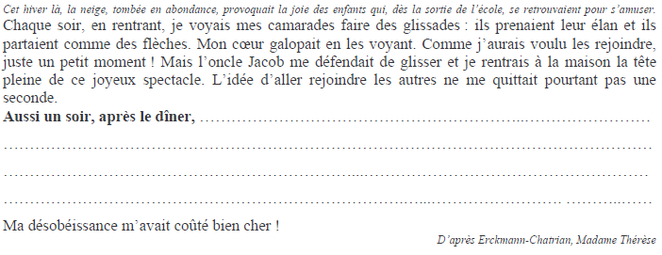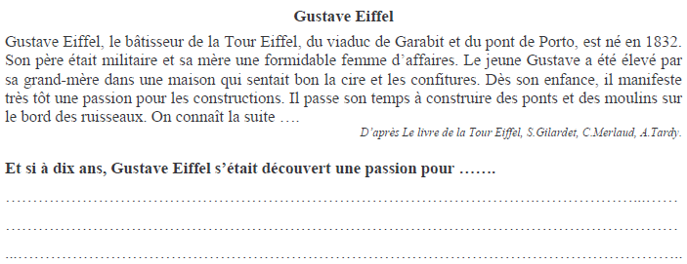

**Correction selon les enfants.**

**Correction selon les enfants.**

13h40 : Littérature, écriture

Obj : Ecrire une pièce de théâtre

Savoir écrire une pièce de théâtre : revoir les règles d’écriture.

EE9

14h20 : Histoire de l’art

Voir HA14 séance 2 : Quelques œuvres illustrant les principaux mouvements picturaux : réalisme/caricature

15h20 : Ecriture des devoirs

Pour le vendredi 21 mars :

Apprendre vocabulaire V9, V10 (CM1), V4, V10, V12, V15, V16 (CM2) Evaluation

15h30 : RECREATION APQ

15h45 : Défi maths

Obj : Travail en groupe, découverte en groupe de nouvelles notions

Défi Maths

15h45 : Défi maths

Obj : Travail en groupe, découverte en groupe de nouvelles notions

Défi Maths